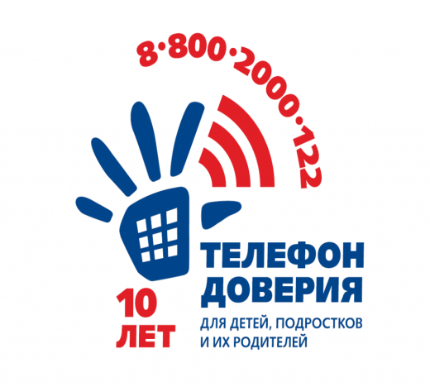
ПАМЯТКА ПО ПРОВЕДЕНИЮ ВСЕРОССИЙСКОЙ АКЦИИ "МИНУТА ТЕЛЕФОНА ДОВЕРИЯ"
Цель акции: мотивировать детей и подростков обращаться за помощью на телефон доверия в трудных жизненных ситуациях.
В рамках акции необходимо проинформировать детей, подростков и их родителей (лиц, их заменяющих), а также специалистов, работающих с детьми о службе Детского телефона доверия и с просьбой записать единый общероссийский номер телефона в дневники и мобильные телефоны.
Предлагаемая информация для доведения до сведения детей:
«Телефон Доверия 8-800-2000-122 как ресурс поддержки»
В сложный период самоизоляции может потребоваться психологическая помощь. Дети и их родители могут позвонить на бесплатный круглосуточный телефон доверия 8-800-2000-122. По этому телефону можно получить консультацию, совет как поступить в той или иной ситуации при возникающем конфликте в семье, между сверстниками, проблеме родителей и детей. На звонки отвечают опытные психологи, прошедшие специализированное обучение.
Телефоны доверия в настоящее время очень популярны во всем мире. Дети/подростки звонят и советуются, как лучше поступить. Ведь не в каждой ситуации хватает своего опыта, а решение нужно принять. На телефонах доверия работают специально обученные специалисты – психологи, прошедшие специальную подготовку.
Телефон доверия открыт для каждого человека. Не имеет значения возраст, место жительства, состояние здоровья звонящего. Любой человек имеет право быть принятым, выслушанным и получить помощь.
Помощь на телефоне доверия всегда анонимна (позвонивший может не сообщать свое имя, адрес или другие данные) и конфиденциальна (содержание вашей консультации с психологом не подлежит разглашению).
Каждый телефон доверия работает в своем режиме - круглосуточно или по расписанию. Если линия занята, позвони в другое время. Будь настойчив в решении своих проблем.
8 800 2000 122 - единый общероссийский номер детского телефона доверия - просто позвони в трудную минуту. Служба детского телефона доверия работает круглосуточно, анонимно и бесплатно, с домашнего и мобильного телефонов.

